Programme Erasmus+
2021-1-IT01-KA220-VET-000034836 Erasmus+ KA220 - VET - Cooperation partnerships in vocational education and training

DIGICULT
Kultūros paveldas:
atsparumo ir mokymosi šaltinis, pasitelkiant skaitmeninį švietimą
PR - TITLE

DIGICULT žaidimo naudotojo vadovas (PR3)

LT

Parengė FAI ir VšĮ “eMundus”

Data 2024/06/27

digicult ŽAIDIMAS
DigiCult Game yra trečiasis projekto „Kultūros paveldas: atsparumo ir mokymosi šaltinis, pasitelkiant skaitmeninį švietimą“ (DigiCult) rezultatas. Šis edukacinis žaidimas suteiks galimybę tyrinėti kultūras sužaidybintu būdu.
Žaidimas yra klausimyno formatu, kuriame reikalinga atsakyti klausimus, siekiant patikrinti besimokančiųjų žinias. Žaidime suteikiami taškai ir pažymėjimai, skirti besimokantiesiems motyvuoti. Klausimai pateikiami tekstu, paveikslėliais, į kuriuos reikia atsakyti pasirenkant teisingus atsakymus, tempiant atsakymus prie teisingų atsakymų arba suvedant teisingus žodžius tekste. Žaidimas parengtas, kad būtų galima pereiti iš vieno klausimyno į kitą, nesilaikant eiliškumo.
Norėdami pradėti žaidimą:
- Kaip atidaryti žaidimą:
Apsilankykite DIGICULT žaidimo svetainėje www.digicultgame.eu.
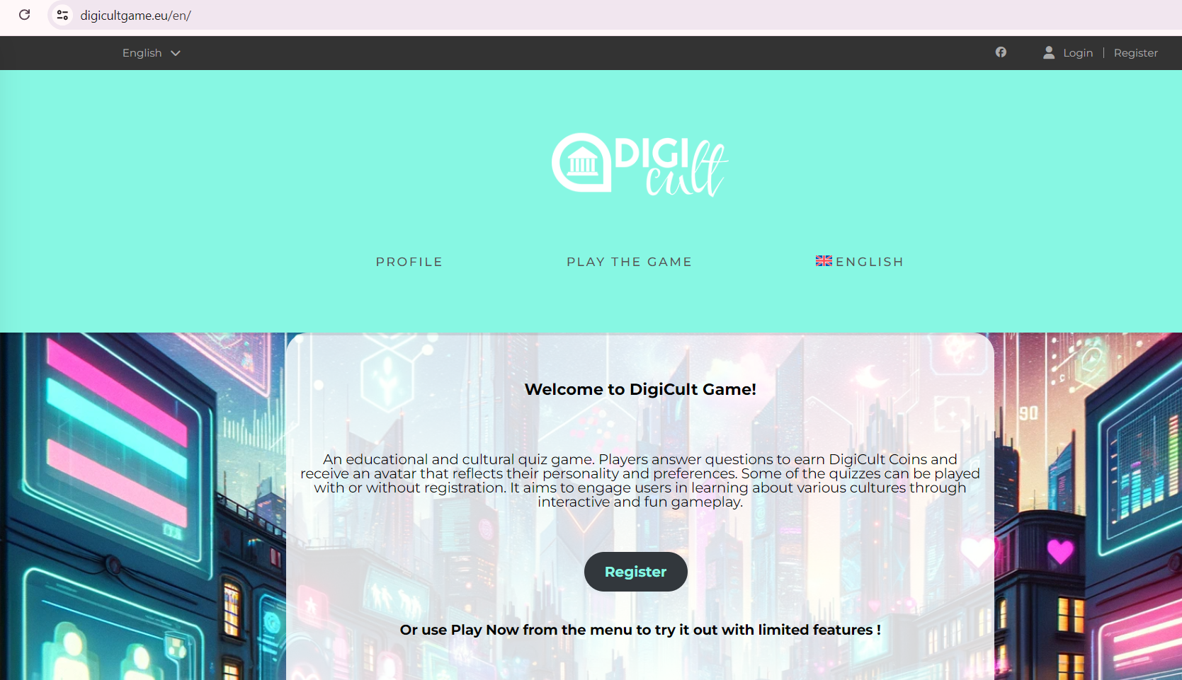

- Kalba:
Meniu pasirinkite kalbą (anglų, graikų, italų, lietuvių, švedų, kroatų).
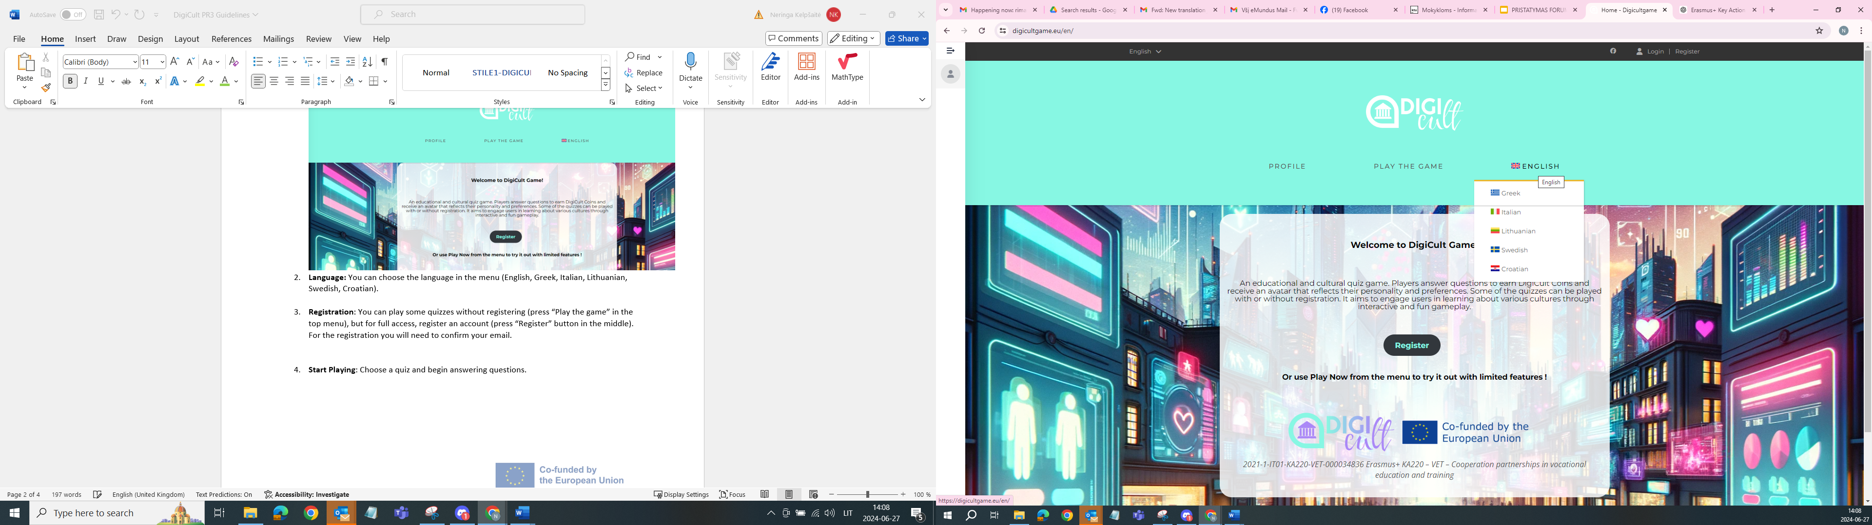

- Žaidimo pradžiai yra du variantai:

- Be registracijos:
You can play some quizzes without registering (press “Play the game” in the top menu). The quizzes that are available without registration are: Walk in my shoes, Typical foods, Music Era, Sports and games.
Kai kuriuos klausimynus galite žaisti neužsiregistravę (viršutiniame meniu paspauskite „Žaisti žaidimą“). Klausimynai, kuriuos galima žaisti be registracijos: pasirink profesiją, muzikos era, sportas ir žaidimai, tipiški maisto produktai.
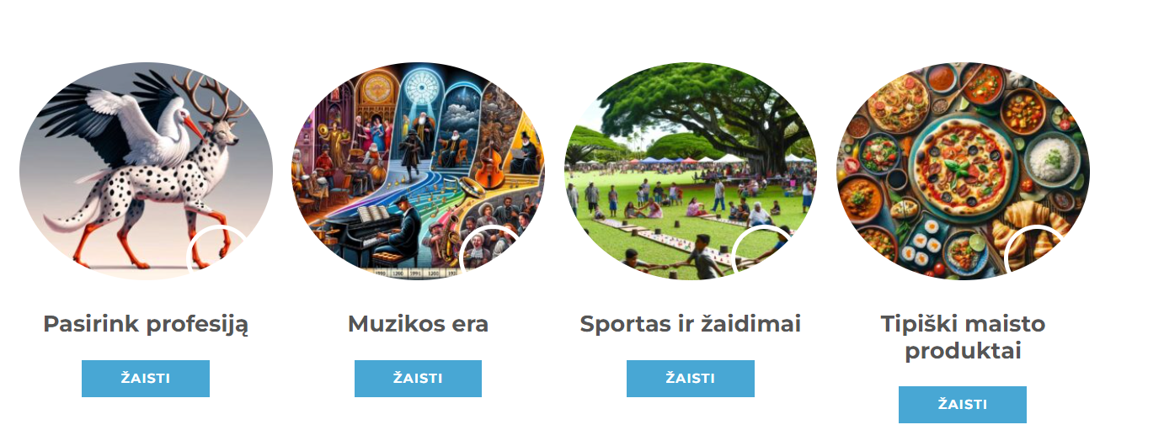

- Užsiregsitravus:
Register an account for full access (press “Register” button in the middle). For the registration you will need to confirm your email.
Susikurkite paskyrą, kad gautumėte pilną prieigą (paspauskite pradiniame puslapyje viduryje esantį mygtuką „Registruotis“). Registruodamiesi turėsite patvirtinti savo el. pašto adresą.

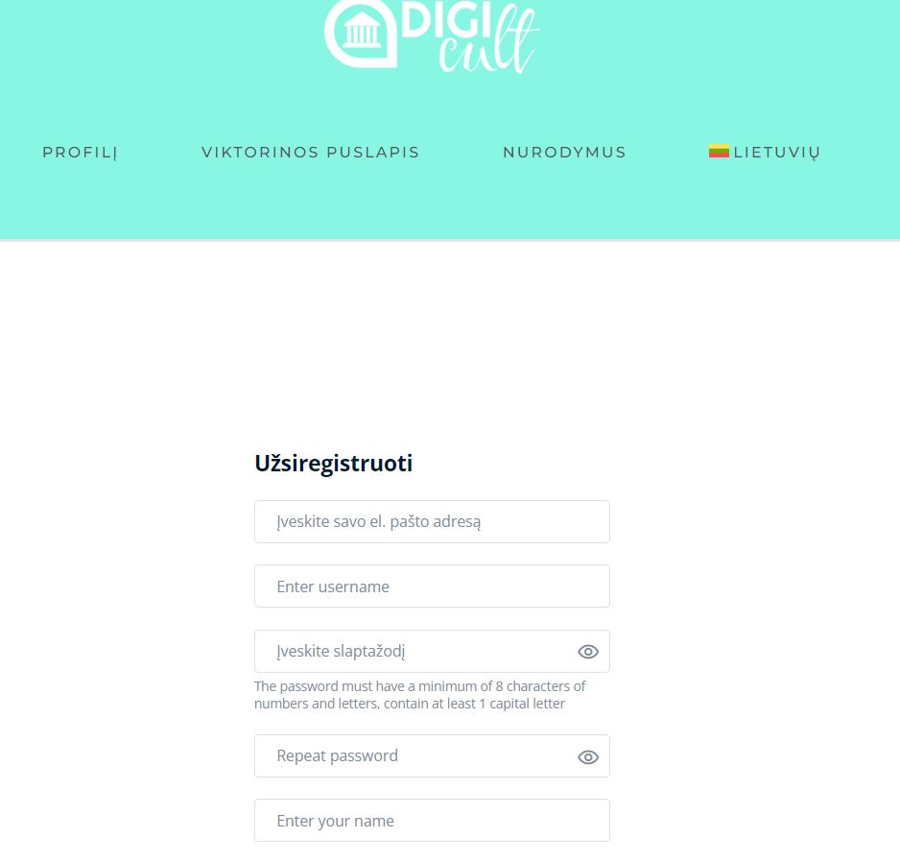

- „Pasirink profesiją": įsijauskite į kultūros specialistų vaidmenį (šiuos klausimynus galite išbandyti ir neužsiregistravę):
Pabandykite įsijausti į kultūros sektoriuje dirbančių specialistų vaidmenį. Atsakykite į tris klausimynus, kuriose kviečiama įsijausti į nuomonės formuotojo (influencerio), gido ir renginių organizatoriaus roles. Pabandykite suprasti, kokie jų bruožai, kaip jie elgiasi tam tikrose situacijose ir kokios jų asmeninės nuostatos, susijusios su jų profesija.
Kiekvieną profesiją įkūnija skirtinga „Moufwoldal“ versija – tipinių gyvūnų iš DIGICULT projekto partnerių šalių junginys: Kipro muflonas (angl. Cypriot Mouflon), Italijos vilkas (angl. the Italian Wolf), Airijos elnias (angl. the Irish Red Deer), Lietuvos baltasis eršketas (angl. the Lithuanian White Stork), Švedijos briedis (angl. the Swedish Moose) ir Kroatijos dalmatinas (angl. the Croatian Dalmatian Dog).

„Moufwoldal“ įkūnija skaitmenines naujoves ir puoselėja kiekvienos šalies DIGICULT projekto partnerės šalies gamtos paveldą.

Įveikęs šį pirmąjį klausimyną besimokantysis gauna 100 DIGICULT monetų, kad galėtų pradėti žaisti.

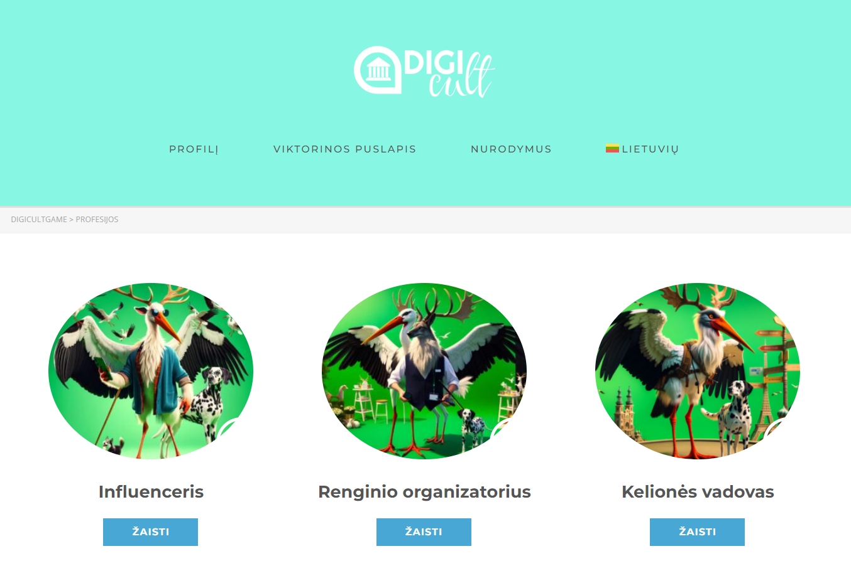

- Pradėti žaisti: Pasirinkite klausimyną ir pradėkite atsakinėti į klausimus. Dalyvaukite atsakinėdami į įvairius klausimus susijusius su kultūra ir mokykitės interaktyviai.

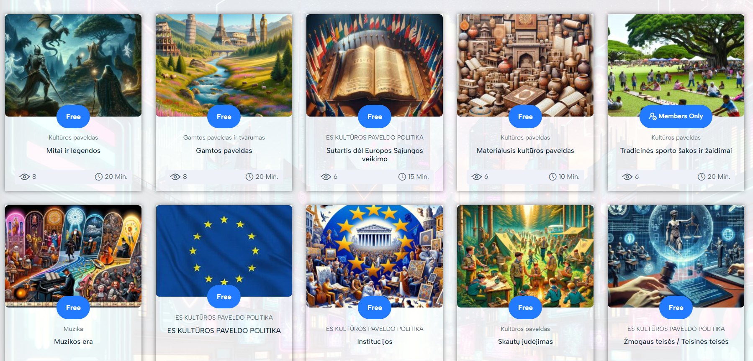

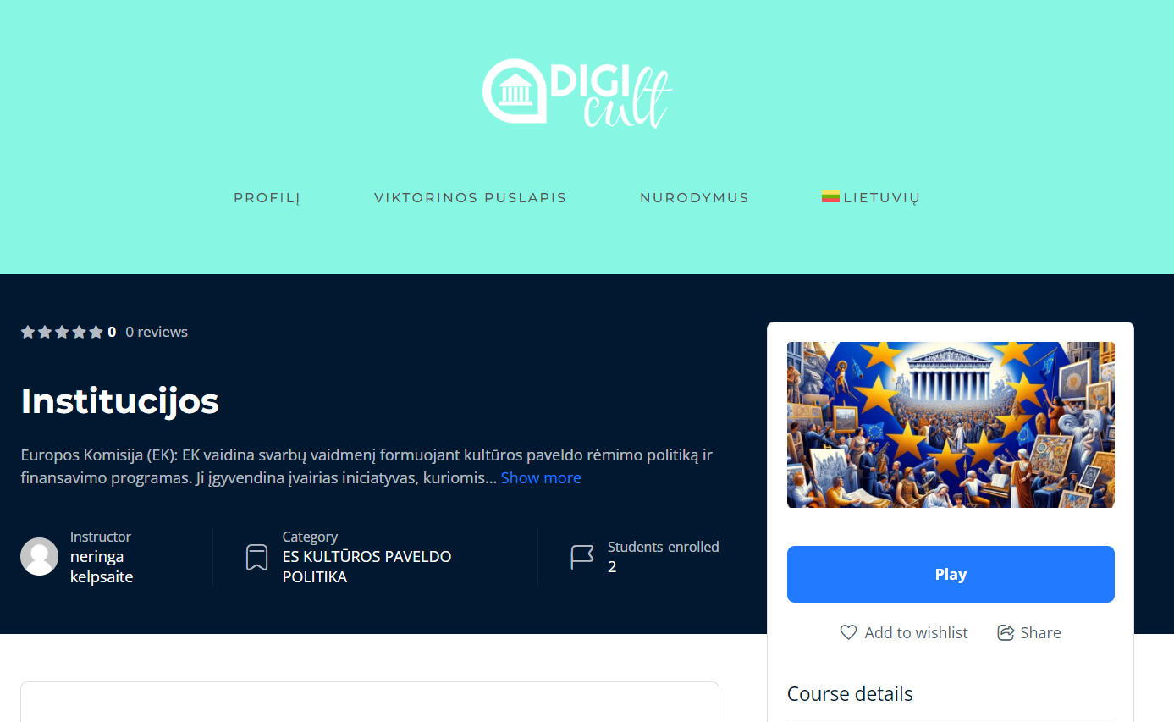

- Klausimų pavyzdžiai:

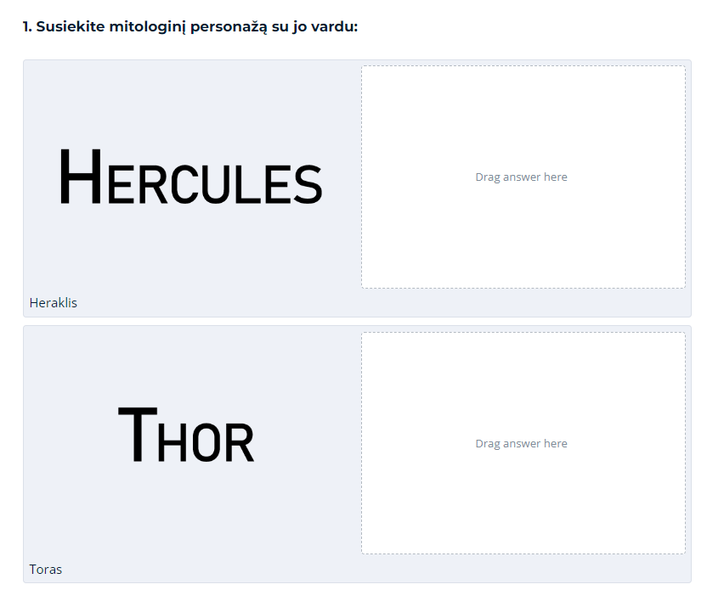
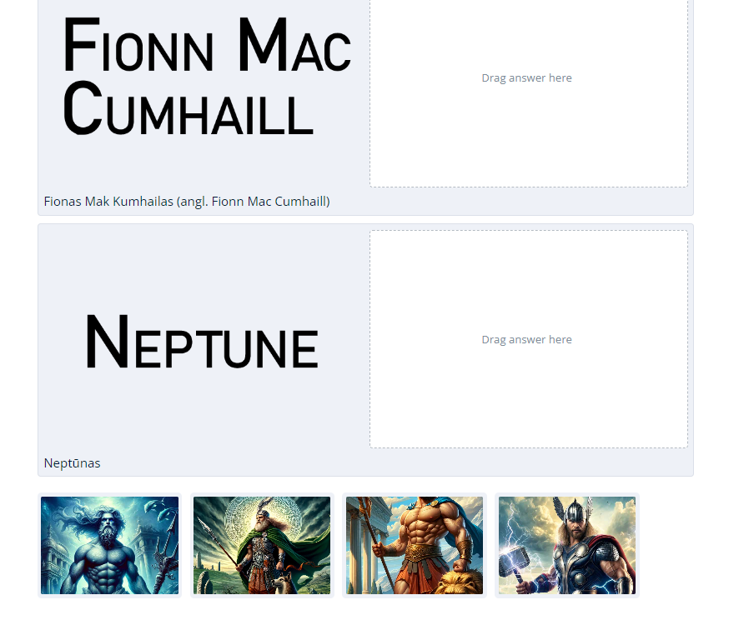
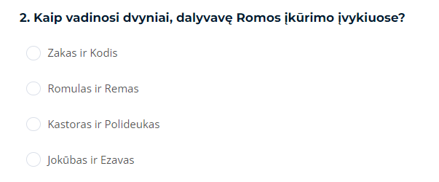
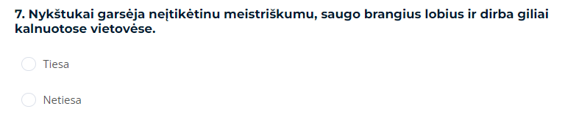

- Pažymėjimai: sėkmingai įveikę vieną klausimyną, gausite pažymėjimą, kurį taip pat rasite skiltyje „Užregistruoti kursai“:

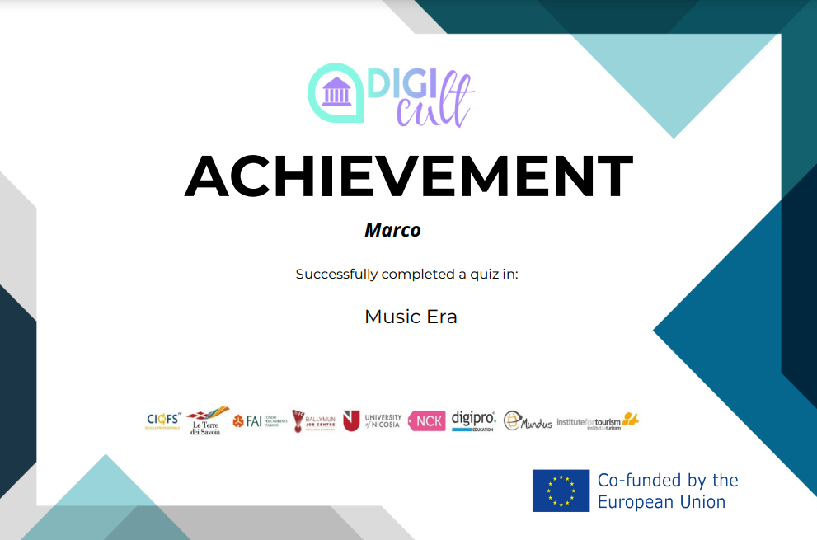

- Monetų įgijimas: už teisingus atsakymus gausite DIGICULT monetų. Jas galite išleisti klausimynams, kurie iš pradžių būna užrakinti.

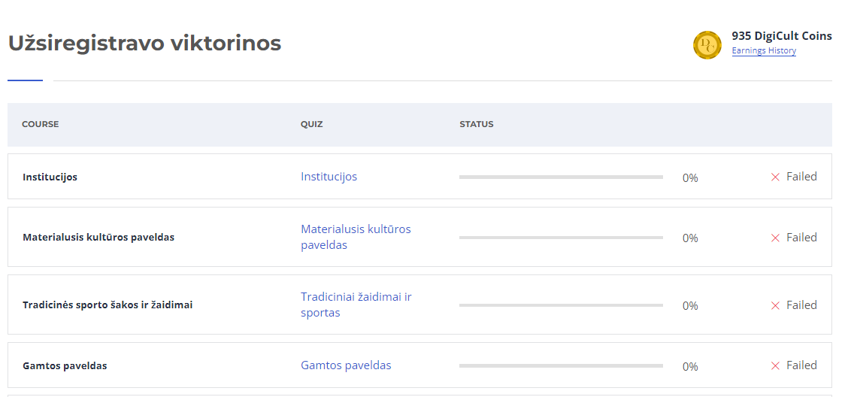

- Profilis: galimybė keisti savo paskyros informaciją.

